VIANOČNÁ HRA PRSTOV /aktivita/
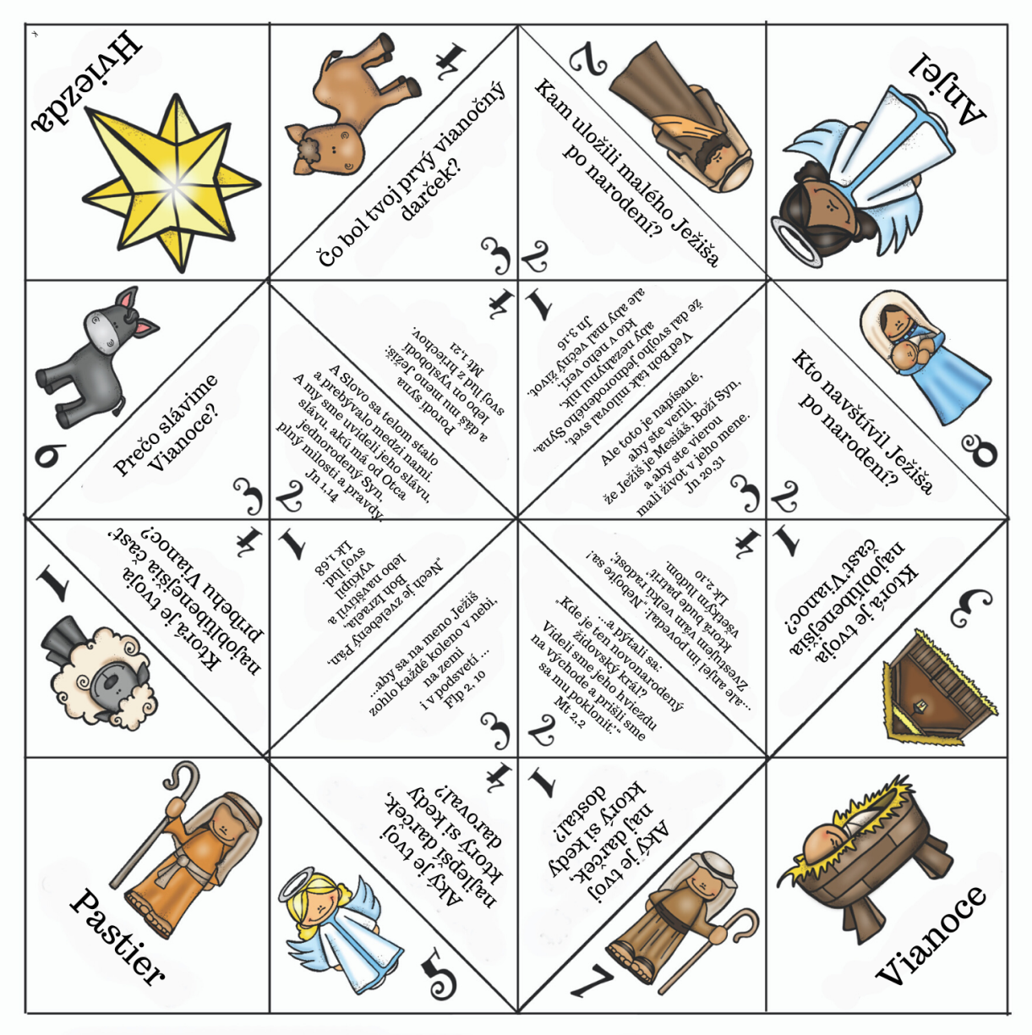

Postup:
- Predlohu si vytlačíme na formát papiera A4.
- Vytlačenú predlohu vystrihneme.
- Rohy štvorca (anjel, hviezda, pastier a Vianoce) preložíme smerom k stredu, tak, aby sa v strede stretli, ale na zadnej bielej strane. Vznikne nám malý štvorec.
- Pred sebou máme štvorec, na ktorom sú texty a čísla. Opäť rohy štvorca preložíme do stredu tak, aby sa stretli.
- Máme pred sebou menší štvorec, na ktorom sú čísla a obrázky. Preložíme štvorec na polovicu a opäť na polovicu.
- Na spodnej časti sú obrázky so symbolmi (anjel, hviezda, pastier a Vianoce) a pod obrázky si dáme palec a ukazovák pravej i ľavej ruky a môžeme hrať!

Pravidlá:
Jeden z hráčov má navlečenú hru prstov. Druhý hráč vidí symboly ako anjel, hviezda, pastier a Vianoce. Vyberie si jeden obrázok. Skladačka sa bude otvárať toľkokrát, koľko písmen má vybrané slovo. Napr. anjel – 5x. Tam, kde ostane otvorená, budú na výber ďalšie 4 obrázky.
Opäť si hráč vyberá obrázok. Skladačku bude druhý hráč otvárať toľkokrát, koľko písmen obsahuje názov obrázka. Napr. ovečka – 6x. Opäť skladačka ostane otvorená a hráč si vyberá číslo. Napr. dva – opäť sa skladačka otvorí a zatvorí toľkokrát, koľko je hodnota čísla, teda 2x. Skladačka ostáva otvorená a hráč si vyberá číslo znova. Pod číslom je otázka, ktorú musí hráč, ktorý si vyberal obrázky a čísla zodpovedať.

Pripravila: Mária Rerková

